ΘΕΜΑ 4^{ο}
Δίδεται τμήμα τομής Α’ - Α’ διόροφης εξοχικής κατοικίας με τις απαιτούμενες διαστάσεις σε μέτρα (m):
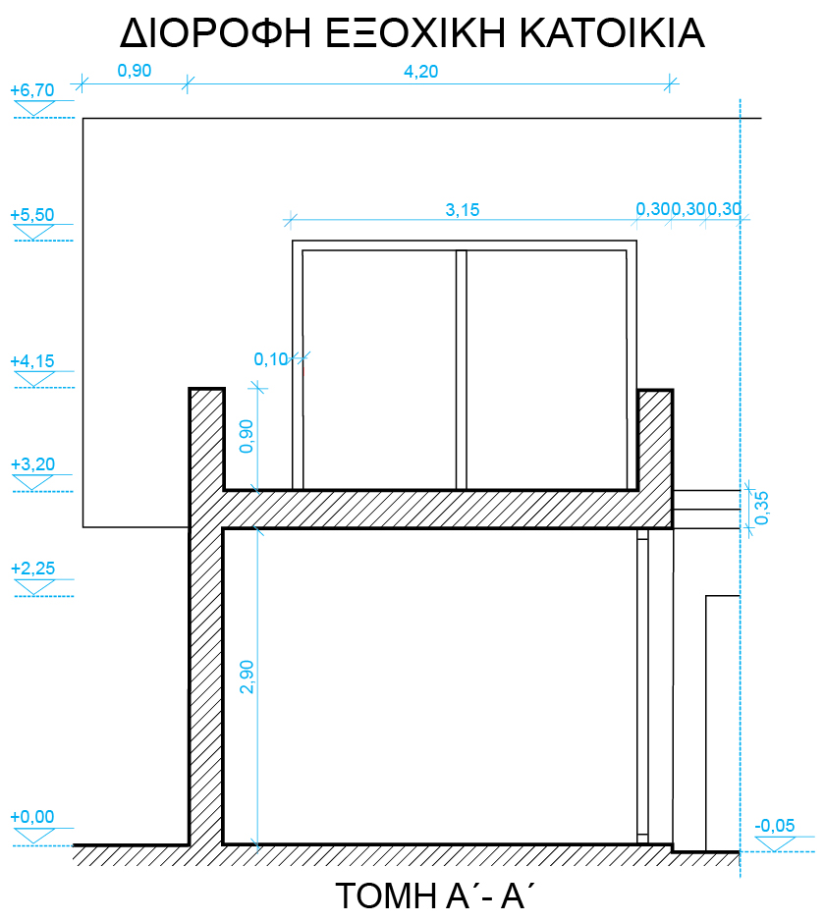

Ζητείται να σχεδιαστούν:
- το ανωτέρω τμήμα τομής Α’ – Α’ με μολύβι και κατάλληλα πάχη γραμμών, σε κλίμακα 1:50,
- η διαγράμμιση των τεμνόμενων μερών, συμπεριλαμβανομένου του εδάφους.
Δεν απαιτείται ο σχεδιασμός τίτλων και της διαστασιολόγησης.

Για την αξιολόγηση θα ληφθούν υπόψη:
4.1.
- Ορθή απεικόνιση του σχεδίου (8 μονάδες).
- Ποιότητα σχεδίασης και ορθή επιλογή πάχους γραμμών (6 μονάδες).
4.2.
- Πληρότητα σχεδίασης (6 μονάδες).
- Γενική εικόνα και τοποθέτηση του θέματος στο χαρτί σχεδίασης (5 μονάδες)
Σύνολο: 25 μονάδες

